Cisco Networking Academy Program
Núcleo de Computação Eletrônica – UFRJ

Prova Prática – Semestre 1

Nome: __________________________________________ Nota: _________

A topologia abaixo representa uma versão hipotética da rede da UFRJ.

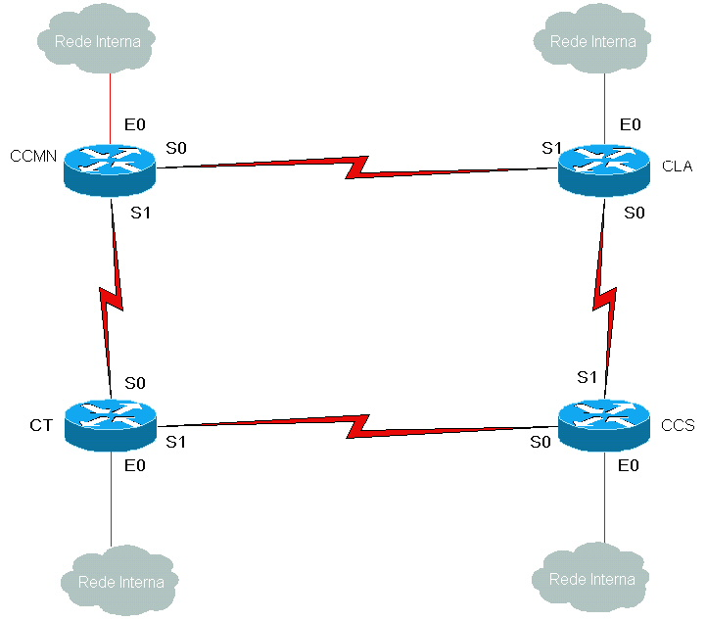
1ª Parte
Dada a topologia acima, defina o endereço IP de cada uma das interfaces seriais dos roteadores, sabendo que, para tal, encontra-se disponível a rede classe C 212.20.180.0. Defina também a máscara a ser utilizada, de forma a poder ter o maior número de sub-redes possível.
Roteador | Serial 0 | Serial 1
CCMN
CT
CCS
CLA

2ª Parte
Cada um dos centros representados na topologia adotou uma política de endereçamento interno diferente:
- O CCMN dividiu sua rede em duas sub-redes: uma para o NCE e outra para os outros institutos. Esta divisão foi feita prevendo que cada uma das sub-redes possa acomodar, em média, 1000 máquinas;
- O CT alocou para cada um dos seus 500 departamentos uma sub-rede distinta, para poder acomodar, em média, 120 máquinas por sub-rede;
- O CCS dividiu sua rede, entre o Hospital Universitário, a Faculdade de Medicina, a Faculdade de Odontologia, a Faculdade de Biologia, a Faculdade de Farmácia, a Escola de Educação Física, a Escola de Enfermagem, cada um possuindo não menos que 200 máquinas;
- O CLA dividiu sua rede, entre a Faculdade de Letras e a Faculdade de Arquitetura, cada uma possuindo não mais que 60 máquinas.
Para poder atribuir endereços IP para cada um desses centros, estão disponíveis os endereços abaixo:
- 20.0.0.0  - 146.164.0.0  - 127.30.0.0  - 152.92.0.0 | - 159.64.0.0  - 200.15.80.0  - 230.34.85.0  - 220.255.248.0

Utilizando esses endereços, defina os endereços de cada centro, bem como a máscara utilizada, de forma a atender as necessidades de cada um e a maximizar o número de hosts por sub-rede.
Centro | IP | Máscara
CCMN
CT
CCS
CLA

3ª Parte
Baseado nas atribuições do item anterior, indique os endereços de rede e de broadcast da segunda sub-rede válida.

Centro | Rede | Broadcast
CCMN
CT
CCS
CLA

